**LAPORAN**

**Struktur Data Linear**

**Praktikum 5 : Insertion Sort**

 `

**NAMA : Johanes Yogtan WR**

**NIM : 215314105**

**Program Studi INFORMATIKA**

**FAKULTAS SAINS DAN TEKNOLOGI**

**UNIVERSITAS SANATA DHARMA**

1. Insertion Sort

* **Diagram UML**

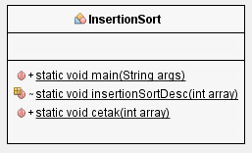

* **Input (screenshot)**

Ascending :

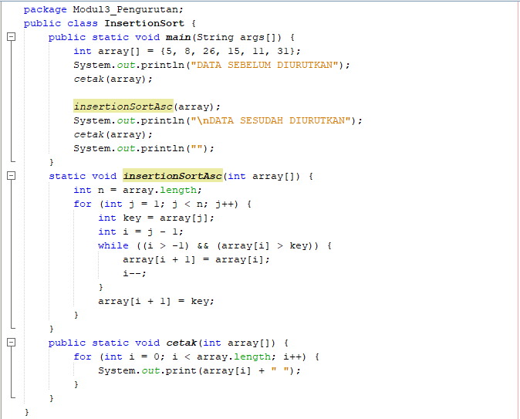

Descending :

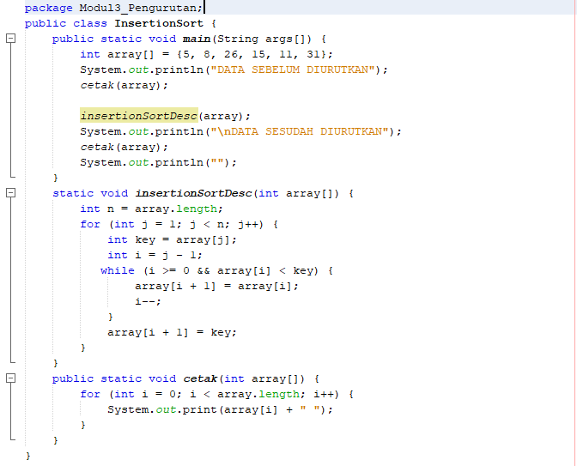

* Output (screenshot)

Ascending :

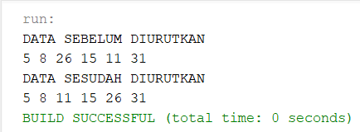

Descending :

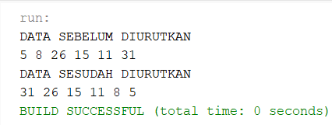

* **Ilustrasi**

**Ilustrasi Bublesort**

Iterasi 1

|  |  |  |  |  |
| --- | --- | --- | --- | --- |
| X[0] | Dengan | X[1] | (5 dengan 8) | Tak Berubah |
| X[1] | Dengan | X[2] | (8 dengan 26) | Tidak Berubah |
| X[2] | Dengan | X[3] | (26 dengan 15) | Ditukar |
| X[3] | Dengan | X[4] | (26 dengan 11) | Ditukar |
| X[4] | Dengan | X[5] | (26 dengan 31) | Tidak Berubah |

Iterasi 2

|  |  |  |  |  |
| --- | --- | --- | --- | --- |
| X[0] | Dengan | X[1] | (5 dengan 8) | Tak Berubah |
| X[1] | Dengan | X[2] | (8 dengan 15) | Tidak Berubah |
| X[2] | Dengan | X[3] | (15 dengan 11) | Ditukar |
| X[3] | Dengan | X[4] | (15 dengan 26) | Tidak Berubah |
| X[4] | Dengan | X[5] | (26 dengan 31) | Tidak Berubah |

Iterasi 3 **SAMPAI** Iterasi 6

|  |  |  |  |  |
| --- | --- | --- | --- | --- |
| X[0] | Dengan | X[1] | (5 dengan 8) | Tak Berubah |
| X[1] | Dengan | X[2] | (8 dengan 11) | Tidak Berubah |
| X[2] | Dengan | X[3] | (11 dengan 15) | Tidak Berubah |
| X[3] | Dengan | X[4] | (15 dengan 26) | Tidak Berubah |
| X[4] | Dengan | X[5] | (26 dengan 31) | Tidak Berubah |

**Penjelasan**

Program akan melakukan perulangan bersangkar, perulangan pertama untuk menjalankan iterasi dan perulangan kedua untuk menjalankan indek data setiap iterasi. Selama perulangan kedua akan menjalankan fungsi if, apakah array [j – 1] / array 0 lebih besar dari array 1. Jika iya, indek 0 akan disimpan ke variabel sementara dan data indek 1 ditukar ke indek 0, sehingga data indek 0 ditukar ke indek 1. jika tidak, array 1 akan berjalan membandingkan dengan data lainnya.

Seperti iterasi 1 dan 2 diatas, indek 0 dan 1 di bandingkan, ternyata 3 lebih besar dari 2, sehingga data ditukar, dilanjutkan indek 1 dan 2, ternyata 3 tidak lebih besar dari 5, sehingga data tidak ditukar, dilanjutkan indek 2 dan 3, ternyata 5 tidak lebih besar dari 7, sehingga data tidak ditukar, dilanjutkan indek 2 tadi yang sudah dipindahkan untuk membandingkan, indek 3 dan 4, ternyata 7 tidak lebih besar dari 8, sehingga data tidak ditukar, dilanjutkan indek 4 dan 5, ternyata 8 tidak lebih besar dari 9, sehingga data tidak berubah. Begitu seterusnya hingga perulangan 1 selesai dan data tidak ditukar.

**Ilustrasi Selectionsort**

Iterasi 1

|  |  |  |  |  |
| --- | --- | --- | --- | --- |
| X[0] | Dengan | X[1] | (5 dengan 8) | Tidak Berubah |
| X[1] | Dengan | X[2] | (5 dengan 26) | Tidak Berubah |
| X[2] | Dengan | X[3] | (5 dengan 15) | Tidak Berubah |
| X[3] | Dengan | X[4] | (5 dengan 11) | Tidak Berubah |
| X[4] | Dengan | X[5] | (5 dengan 31) | Tidak Berubah |

Iterasi 2

|  |  |  |  |  |
| --- | --- | --- | --- | --- |
| X[0] | Dengan | X[1] | (8 dengan 26) | Tidak Berubah |
| X[1] | Dengan | X[2] | (8 dengan 15) | Tidak Berubah |
| X[2] | Dengan | X[3] | (8 dengan 11) | Tidak Berubah |
| X[3] | Dengan | X[4] | (8 dengan 31) | Tidak Berubah |
|  |  |  |  |  |

Iterasi 3

|  |  |  |  |  |
| --- | --- | --- | --- | --- |
| X[0] | Dengan | X[1] | (26 dengan 15) | Tidak Berubah |
| X[1] | Dengan | X[2] | (26 dengan 11) | Ditukar |
| X[2] | Dengan | X[3] | (11 dengan 31) | Tidak Berubah |
|  |  |  |  |  |
|  |  |  |  |  |

Iterasi 4 – Data Terurut

**Penjelasan**

Program akan melakukan perulangan bersangkar, perulangan pertama untuk menjalankan iterasi dan menyimpan indek yang sedang dijalankan dan perulangan kedua untuk menjalankan indek data setiap iterasi. Selama perulangan kedua akan menjalankan fungsi if, apakah array [j ] / array 0 lebih besar dari array 1. Jika iya, indek 0 akan disimpan ke variabel sementara , jika tidak, array akan berjalan membandingkan dengan data lainnya.

Seperti iterasi 0 dan 1 diatas, indek 1 dan 0 di bandingkan, ternyata 7 tidak lebih kecil dari 5, sehingga data tidak ditukar, dilanjutkan indek 2 dan 0, ternyata 5 tidak lebih kecil dari 3, sehingga data tidak ditukar, dilanjutkan indek 3 dan 0, ternyata 9 tidak lebih kecil dari 3, sehingga data tidak ditukar”, dilanjutkan indek 4 dan 0, ternyata 3 tidak lebih kecil dari 2, sehingga data tidak ditukar, dilanjutkan indek 5 dan 0, ternyata 8 tidak lebih kecil dari 2, sehingga data tidak ditukar. Begitu seterusnya hingga perulangan 1 selesai dan data tidak ditukar.

**Ilustrasi Insertionsort**

Iterasi 1

|  |  |  |  |  |
| --- | --- | --- | --- | --- |
| X[0] | Dengan | X[1] | (5 dengan 8) | Tidak Berubah |
| X[1] | Dengan | X[2] | (8 dengan 26) | Tidak Berubah |
| X[2] | Dengan | X[3] | (26 dengan 15) | Ditukar |
| X[2] | Dengan | X[3] | (15 dengan 26) | Tidak Berubah |
| X[4] | Dengan | X[5] | (11 dengan 31) | Tidak Berubah |

Iterasi 2

|  |  |  |  |  |
| --- | --- | --- | --- | --- |
| X[1] | Dengan | X[2] | (8 dengan 15) | Tidak Berubah |
| X[2] | Dengan | X[3] | (15 dengan 26) | Tidak Berubah |
| X[3] | Dengan | X[4] | (26 dengan 11) | Ditukar |
| X[3] | Dengan | X[4] | (11 dengan 26) | Tidak Berubah |
| X[4] | Dengan | X[5] | (26 dengan 31) | Tidak Berubah |

Iterasi 3

|  |  |  |  |  |
| --- | --- | --- | --- | --- |
| X[2] | Dengan | X[3] | (15 dengan 11) | Ditukar |
| X[2] | Dengan | X[3] | (11 dengan 15) | Tidak Berubah |
| X[3] | Dengan | X[4] | (15 dengan 26) | Tidak Berubah |
| X[4] | Dengan | X[5] | (26 dengan 31) | Tidak Berubah |

Iterasi 4

|  |  |  |  |  |
| --- | --- | --- | --- | --- |
| X[4] | Dengan | X[5] | (26 dengan 31) | Tidak Berubah |

Program akan melakukan perulangan , perulangan pertama untuk menjalankan iterasi dan menyimpan indek yang sedang dijalankan dan menyimpan indek dikurangi satu yang sedang dijalanin. Selama perulangan berlangsng akan menjalankan fungsi while, apakah I / array 0 lebih besar dari array -1 dan array[i]/array 0 lebih besar dari 1. Jika iya, maka data array 0 akan disimpan array 1 dan indeknya dikurangin, jika tidak maka data aknan disimpan seperti biasa.

Seperti iterasi 0 dan 1 diatas, indek 0 dan 1 di bandingkan, ternyata 5 tidak ebih besar dari 8, sehingga data tidak ditukar, dilanjutkan indek 1 dan 2, ternyata 8 tidak lebih kecil dari 26, sehingga data tidak ditukar, dilanjutkan indek 2 dan 3, ternyata 26 lebih kecil dari 3, sehingga data tidak ditukar”, dilanjutkan indek 4 dan 0, ternyata 3 tidak lebih besar dari 15, sehingga ditukar, dilanjutkan indek 3 dan 2, ternyata 15 tidak lebih besar dari 26, sehingga data tidak ditukar. Begitu seterusnya hingga perulangan 1 selesai dan data tidak ditukar.

* **Tabel Perbandingan Iterasi**

**Perbandingan Bublesort**

|  |  |  |  |  |  |  |  |
| --- | --- | --- | --- | --- | --- | --- | --- |
|  | [0] | [1] | [2] | [3] | [4] | [5] | Jumlah Perbandingan (jumlah pertukaran yang terjadi) |
| Awal | 5 | 8 | 26 | 15 | 11 | 31 | - |
| Iterasi 1 | 5 | 8 | 15 | 11 | 26 | 31 | 2 |
| Iterasi 2 | 5 | 8 | 11 | 15 | 26 | 31 | 1 |
| Iterasi 3 | 5 | 8 | 11 | 15 | 26 | 31 | 0 |
| Iterasi 4 | 5 | 8 | 11 | 15 | 26 | 31 | 0 |
| Iterasi 5 | 5 | 8 | 11 | 15 | 26 | 31 | 0 |
| Iterasi 6 | 5 | 8 | 11 | 15 | 26 | 31 | 0 |

**Perbandingan Selectionsort**

|  |  |  |  |  |  |  |  |
| --- | --- | --- | --- | --- | --- | --- | --- |
|  | [0] | [1] | [2] | [3] | [4] | [5] | Jumlah Perbandingan (jumlah pertukaran yang terjadi) |
| Awal | 5 | 8 | 26 | 15 | 11 | 31 | - |
| Iterasi 1 | 5 | 8 | 26 | 15 | 11 | 31 | 0 |
| Iterasi 2 | 5 | 8 | 26 | 15 | 11 | 31 | 0 |
| Iterasi 3 | 5 | 8 | 11 | 15 | 26 | 31 | 1 |
| Iterasi 4 | 5 | 8 | 11 | 15 | 26 | 31 | 0 |
| Iterasi 5 | 5 | 8 | 11 | 15 | 26 | 31 | 0 |
| Iterasi 6 | 5 | 8 | 11 | 15 | 26 | 31 | 0 |

**Perbandingan InsertionSort**

|  |  |  |  |  |  |  |  |
| --- | --- | --- | --- | --- | --- | --- | --- |
|  | [0] | [1] | [2] | [3] | [4] | [5] | Jumlah Perbandingan (jumlah pertukaran yang terjadi) |
| Awal | 5 | 8 | 26 | 15 | 11 | 31 | - |
| Iterasi 1 | 5 | 8 | 15 | 26 | 11 | 31 | 1 |
| Iterasi 2 | 5 | 8 | 15 | 11 | 26 | 31 | 1 |
| Iterasi 3 | 5 | 8 | 11 | 15 | 26 | 31 | 1 |
| Iterasi 4 | 5 | 8 | 11 | 15 | 26 | 31 | - |

1. **Tabel Perbandingan Waktu**

**Perbandingan Bublesort**

|  |  |
| --- | --- |
| N | Nano Time |
| 1000 | 865348085031900 |
| 10.000 | 865365834915900 |
| 100.000 | 865401230201300 |
| 1.000.000 | Too long wait… |
| 10.000.000 | Too long wait… |

**Perbandingan Selectionsort**

|  |  |
| --- | --- |
| N | Nano Time |
| 1000 | 865482859128300 |
| 10.000 | 865497663171600 |
| 100.000 | 865524598022300 |
| 1.000.000 | Too long wait… |
| 10.000.000 | Too long wait… |

**Perbandingan Insertionsort**

|  |  |
| --- | --- |
| N | Nano Time |
| 1000 | 865541457994400 |
| 10.000 | 865561118434600 |
| 100.000 | 865575032980500 |
| 1.000.000 | Too long wait… |
| 10.000.000 | Too long wait… |